รายงาน UAT เว็บไซต์ CarShop
  - ผลตรวจเว็บทุกบทบาทและข้อมูลที่ระบบส่งกลับ
วันที่ทดสอบ 11 พฤศจิกายน 2569 | ผู้จัดทำ Codex | ผู้รับรายงาน เจ้าของงานและทีม CarShop

ผลประเมินการพร้อมใช้งาน
ยังไม่ผ่านการรับรองทั้งระบบ เนื่องจากพบข้อบกพร่องด้านสิทธิ์ของ Sales API, HTTP 500 ใน Catalog และ Orders, การตั้งค่า Payment ที่ยังไม่พร้อม และหลายหน้าที่ยังเป็นข้อมูลจำลองหรือ placeholder ต้องแก้และทดสอบซ้ำก่อนรับงานรวม
ระบบบัญชีผ่านกรณีที่ทดสอบ ได้แก่ สมัครสมาชิก บันทึกโปรไฟล์ Login ทั้ง 6 role รีเฟรช session กด logo กลับ Home และ Logout ส่วนการนัดหมายสร้างข้อมูลจริงได้ แต่ยังไม่ผ่านด้านการควบคุมสิทธิ์
รายการ | ผลตรวจ
กรณี UAT และ browser checks | 68 กรณี: PASS 44 / FAIL 12 / BLOCKED 12
Regression แยกจาก UAT | Identity 6/6 และ Payment 8/8 ผ่านในฐานทดสอบแยก
Build และ lint | Build ผ่าน มีคำเตือน chunk 632.77 kB / lint ไม่ผ่าน 6 errors
คำตัดสิน | ยังไม่ควร sign off ทั้งเว็บ ผู้ใช้งานธุรกิจยังไม่ได้ลงนามรับรอง

ขอบเขตและเงื่อนไข
ตรวจ Public และ Customer, Seller, Admin, Manager, Finance, Stock บน http://localhost:5173 พร้อม API ports 3001–3005 และ MySQL carshop_sql ใช้ Microsoft Edge แบบ headless บน Windows; desktop 1440 × 1000 และ mobile viewport 390 × 844
โค้ดอ้างอิง branch Role-Login commit df325c3 ใช้ Node 22.20.0 ในการทดสอบ เนื่องจากเครื่องมีเวอร์ชันนี้ ขณะที่ repo กำหนด 24.x จึงยังต้องทดสอบซ้ำบน Node 24 ก่อนส่งมอบตามข้อกำหนด
PASS ของ route smoke check หมายถึงหน้าโหลดได้ตามเกณฑ์ที่ระบุ ไม่ใช่ทุกปุ่มในหน้านั้นผ่านทั้งหมด BLOCKED หมายถึงยังพิสูจน์ business flow จริงไม่ได้ เช่น mock, placeholder หรือ dependency ที่เสีย ไม่รวมเป็นผ่าน
ไม่ครอบคลุม production deployment, load test, Safari/Firefox, อุปกรณ์มือถือจริง, payment gateway จริง หรือ penetration test เต็มรูปแบบ การตรวจนี้เป็นผลทดสอบเตรียม UAT ไม่แทนการยอมรับจากผู้ใช้งานธุรกิจ

ข้อบกพร่องที่ต้องแก้ก่อนรับงาน

D01 Critical Sales API ไม่บังคับ Login และสิทธิ์
ทำซ้ำ: ไม่ส่ง Cookie หรือ Authorization แล้ว GET /api/v1/appointments?customerId=<UAT customer> ที่ port 3003 ได้ 200 และพบรายการ UAT จากนั้น PATCH /appointments/<UAT id>/status ด้วย status=CANCELLED ได้ 200 และ DB เปลี่ยนเป็น CANCELLED คาดหวัง 401 หรือ 403 โดยไม่มีการเปลี่ยนข้อมูล หลักฐาน SEC-01 และ SEC-02 ปัญหานี้เปิดทางให้บุคคลที่ไม่ Login อ่านและเปลี่ยนข้อมูลผู้อื่นได้ เจ้าของ Sales ต้องเชื่อมการตรวจ token และ ownership ทุก endpoint ไม่พึ่ง route guard บนเว็บ

D02 High Catalog และโปรโมชั่นตอบ 500
ทำซ้ำ: เปิด /catalog, /catalog/corolla-cross, /promotions หรือหน้า Admin cars/stock/promotions ได้ Internal server error; GET cars และ promotions port 3002 ได้ 500 ขณะที่ health ได้ 200 พบไม่มี services/catalog/.env ในเครื่อง การเรียก repository แบบอ่านอย่างเดียวโดยใส่ MySQL config จาก local คืน 15 รุ่นได้ จึงชี้ไปที่ config ของ process ที่รัน ควรตั้งค่าของ Catalog ให้ถูกต้องแล้วทดสอบ API และหน้าใหม่ ไม่สรุปว่าฐานรถว่างจากเลข 0 บนหน้า

D03 High Orders ใช้ schema ที่ยังไม่ได้ migrate
ทำซ้ำ: Seller เปิด /seller/orders หรือ Manager เปิด /manager/approvals ได้ 500; POST /orders ด้วย customer, seller และ car ที่มีจริงได้ 500 ตรวจ SHOW COLUMNS FROM orders ไม่พบ insurance_id, insurance_premium, approval_status, manager_comment, note ที่โค้ด repository ใช้ ควรสำรอง DB แล้วใช้ migration ของ Sales และทดสอบ create → approve → invoice ใหม่ ไม่รัน migration ในรอบ audit นี้

D04 High Payment local ยังไม่พร้อม
GET payments, invoices, refunds ที่ port 3004 ได้ 500 พบไม่มี services/payment/.env และ DB ยังไม่มี refunds กับ payment_idempotency_keys ส่วนชุดทดสอบ Payment ที่ใส่ config และ migration ครบผ่าน 8/8 จึงต้องแยก backend ที่ทดสอบผ่านจาก instance local ที่ยังใช้งานไม่ได้

ช่องว่างการเชื่อมระบบและเกณฑ์ทดสอบซ้ำ

D05 High หน้าการเงินใช้ข้อมูลจำลอง
/customer/transactions, /seller/finance, /manager/invoices และ /admin/finance แสดงข้อความว่าเก็บข้อมูลจำลองเฉพาะแท็บและยังไม่เชื่อม Payment service โค้ดหน้าใช้ mockPaymentApi ข้อมูลบนหน้าไม่ใช่หลักฐานว่าบันทึกลง MySQL จึง BLOCKED สำหรับ flow ขาย → ออกบิล → ชำระ → คืนเงินผ่านเว็บ

D06 Medium หน้าธุรกิจที่ยังไม่เปิดใช้งาน
Contact, customer insurance, seller customer details, admin insurance packages, manager appointments และ manager insurance reports ยังเป็น placeholder; Admin และ Manager dashboard เป็นสาธิต ต้องตกลง scope และเปลี่ยนเป็นข้อมูลจริงก่อนรับกรณีเหล่านี้

D07 ต้องยืนยันขอบเขต Finance และ Stock
ทั้งสอง role Login และใช้ Account ได้ แต่ Finance เข้า /admin/finance ไม่ได้ และ Stock เข้า /admin/stock ไม่ได้ ซึ่งตรงกับ route guard ที่อนุญาต admin เท่านั้น จึงนับการปฏิเสธเป็น PASS ด้าน guard แต่ยังไม่มี workspace เฉพาะสอง role นี้ หากต้องทำงานการเงินหรือสต็อกเอง ต้องให้ทีมยืนยัน permission matrix และเพิ่มเส้นทางที่เหมาะสม

D08 Medium lint และข้อความสาธิต
lint พบ 6 errors: CarPhoto.jsx setState ใน effect 1 จุด, CarsPage.jsx ตัวแปร heroCar ไม่ใช้ 1 จุด, MongoDB schema script globals db/print/printjson 4 จุด ส่วน layout ฝ่ายพนักงานยังแสดงบัญชีสาธิตแม้ Login จริง ควรแก้ข้อความให้ตรงข้อมูล session และกำหนด lint environment สำหรับ Mongo shell

เงื่อนไขก่อนทดสอบรับงานรอบใหม่
• Sales ต้องปฏิเสธ anonymous และ role ที่ไม่มีสิทธิ์ รวมทั้งการอ่านหรือแก้รายการของคนอื่น
• Catalog, Sales และ Payment instance ที่ใช้กับเว็บต้องมี config และ schema ที่ตรงกัน และ business API ต้องไม่ตอบ 5xx
• หน้า Payment ต้องอ่านและเขียน API จริง โดยตรวจยอด invoice/payment/refund เทียบ DB และทดสอบการกดซ้ำ
• ยืนยันรายการหน้าที่อยู่ใน scope กับทีม รวมสิทธิ์ Finance และ Stock แล้วจัดการ placeholder
• ทดสอบ flow ลูกค้าเลือกจาก Catalog → นัดหมาย → Manager มอบหมาย → Seller รับงาน/ขาย → อนุมัติ → ออกบิล → ชำระ/คืนเงินด้วยบัญชีจริงแต่ละ role บน Node 24
เจ้าของงานที่เสนอ: Identity โจเซฟ; Catalog กร; Sales เฟียร์; Payment ดิว; UI กลางและ Integration อั้ม ตาม docs/team-ownership.md โดยทีมต้องยืนยันเจ้าของประกันและขอบเขต Customer ที่ยังไม่ลงตัว

ผลตรวจหน้าสาธารณะ
วิธีตรวจ: เปิด URL ใน browser context ของ role ที่ระบุ รอการโหลด เก็บข้อความบนหน้า HTTP responses และ screenshot ส่วนกรณี Login และ session ใช้การกรอกฟอร์มและคลิกจริง
ID | ขั้นตอนและผลที่คาดหวัง | ผลที่พบจริง | สถานะ
WEB-01 | public เปิด / แล้วอ่านข้อมูลหรือหน้าที่ตรงกับสิทธิ์ได้ | HTTP 500: cars?pageSize=100, promotions; หน้าจอแสดง Internal server error | FAIL
WEB-02 | public เปิด /catalog แล้วอ่านข้อมูลหรือหน้าที่ตรงกับสิทธิ์ได้ | HTTP 500: cars?pageSize=100, promotions; หน้าจอแสดง Internal server error | FAIL
WEB-03 | public เปิด /catalog/corolla-cross แล้วอ่านข้อมูลหรือหน้าที่ตรงกับสิทธิ์ได้ | HTTP 500: cars/corolla-cross, promotions; หน้าจอแสดง Internal server error | FAIL
WEB-04 | public เปิด /promotions แล้วอ่านข้อมูลหรือหน้าที่ตรงกับสิทธิ์ได้ | HTTP 500: promotions; หน้าจอแสดง Internal server error | FAIL
WEB-05 | public เปิด /contact แล้วอ่านข้อมูลหรือหน้าที่ตรงกับสิทธิ์ได้ | หน้า placeholder หรือสาธิต ยังไม่เปิดใช้งานจริง | BLOCKED
WEB-06 | public เปิด /register แล้วอ่านข้อมูลหรือหน้าที่ตรงกับสิทธิ์ได้ | หน้าโหลดได้ ไม่พบ pageerror หรือ HTTP 5xx ในช่วงตรวจ; เป็น smoke check ของหน้าจอ | PASS
WEB-07 | public เปิด /login แล้วอ่านข้อมูลหรือหน้าที่ตรงกับสิทธิ์ได้ | หน้าโหลดได้ ไม่พบ pageerror หรือ HTTP 5xx ในช่วงตรวจ; เป็น smoke check ของหน้าจอ | PASS
WEB-08 | public เปิด /system-status แล้วอ่านข้อมูลหรือหน้าที่ตรงกับสิทธิ์ได้ | หน้าโหลดได้ ไม่พบ pageerror หรือ HTTP 5xx ในช่วงตรวจ; เป็น smoke check ของหน้าจอ | PASS
WEB-09 | เปิด URL ที่ไม่มี ต้องแสดงหน้าไม่พบ | ไม่พบหน้านี้ | PASS

ผลตรวจ Customer และ Session
วิธีตรวจ: เปิด URL ใน browser context ของ role ที่ระบุ รอการโหลด เก็บข้อความบนหน้า HTTP responses และ screenshot ส่วนกรณี Login และ session ใช้การกรอกฟอร์มและคลิกจริง
ID | ขั้นตอนและผลที่คาดหวัง | ผลที่พบจริง | สถานะ
WEB-10 | Login customer ด้วยบัญชีทดสอบ แล้วเข้าสู่หน้าของ role และได้ HttpOnly cookie | /customer/profile | HttpOnly=True | PASS
WEB-11 | customer เปิด /customer/profile แล้วอ่านข้อมูลหรือหน้าที่ตรงกับสิทธิ์ได้ | หน้าโหลดได้ ไม่พบ pageerror หรือ HTTP 5xx ในช่วงตรวจ; เป็น smoke check ของหน้าจอ | PASS
WEB-12 | customer เปิด /account แล้วอ่านข้อมูลหรือหน้าที่ตรงกับสิทธิ์ได้ | หน้าโหลดได้ ไม่พบ pageerror หรือ HTTP 5xx ในช่วงตรวจ; เป็น smoke check ของหน้าจอ | PASS
WEB-13 | customer เปิด /customer/requests แล้วอ่านข้อมูลหรือหน้าที่ตรงกับสิทธิ์ได้ | หน้าโหลดได้ ไม่พบ pageerror หรือ HTTP 5xx ในช่วงตรวจ; เป็น smoke check ของหน้าจอ | PASS
WEB-14 | customer เปิด /customer/transactions แล้วอ่านข้อมูลหรือหน้าที่ตรงกับสิทธิ์ได้ | หน้าแสดงข้อมูลจำลอง ไม่ยืนยันผลจาก business API หรือ DB | BLOCKED
WEB-15 | customer เปิด /customer/insurance แล้วอ่านข้อมูลหรือหน้าที่ตรงกับสิทธิ์ได้ | หน้า placeholder หรือสาธิต ยังไม่เปิดใช้งานจริง | BLOCKED
WEB-16 | customer เปิด /admin/users ต้องถูกปฏิเสธตาม route guard ปัจจุบัน | แสดงไม่มีสิทธิ์เข้าถึงหน้านี้ | PASS
WEB-17 | customer เปิด Account > Refresh > กด logo ใน header ต้องยังเห็นบัญชีของฉัน | Reload Account สำเร็จ และ Home แสดงลิงก์บัญชีของฉัน | PASS

ผลตรวจ Seller
วิธีตรวจ: เปิด URL ใน browser context ของ role ที่ระบุ รอการโหลด เก็บข้อความบนหน้า HTTP responses และ screenshot ส่วนกรณี Login และ session ใช้การกรอกฟอร์มและคลิกจริง
ID | ขั้นตอนและผลที่คาดหวัง | ผลที่พบจริง | สถานะ
WEB-18 | Login seller ด้วยบัญชีทดสอบ แล้วเข้าสู่หน้าของ role และได้ HttpOnly cookie | /seller/tasks | HttpOnly=True | PASS
WEB-19 | seller เปิด /seller/tasks แล้วอ่านข้อมูลหรือหน้าที่ตรงกับสิทธิ์ได้ | หน้าโหลดได้ ไม่พบ pageerror หรือ HTTP 5xx ในช่วงตรวจ; เป็น smoke check ของหน้าจอ | PASS
WEB-20 | seller เปิด /seller/appointments แล้วอ่านข้อมูลหรือหน้าที่ตรงกับสิทธิ์ได้ | หน้าโหลดได้ ไม่พบ pageerror หรือ HTTP 5xx ในช่วงตรวจ; เป็น smoke check ของหน้าจอ | PASS
WEB-21 | seller เปิด /seller/orders/new แล้วอ่านข้อมูลหรือหน้าที่ตรงกับสิทธิ์ได้ | หน้าโหลดได้ ไม่พบ pageerror หรือ HTTP 5xx ในช่วงตรวจ; เป็น smoke check ของหน้าจอ | PASS
WEB-22 | seller เปิด /seller/orders แล้วอ่านข้อมูลหรือหน้าที่ตรงกับสิทธิ์ได้ | HTTP 500: orders; หน้าจอแสดง Internal server error | FAIL
WEB-23 | seller เปิด /seller/finance แล้วอ่านข้อมูลหรือหน้าที่ตรงกับสิทธิ์ได้ | หน้าแสดงข้อมูลจำลอง ไม่ยืนยันผลจาก business API หรือ DB | BLOCKED
WEB-24 | seller เปิด /seller/customers/uat แล้วอ่านข้อมูลหรือหน้าที่ตรงกับสิทธิ์ได้ | หน้า placeholder หรือสาธิต ยังไม่เปิดใช้งานจริง | BLOCKED
WEB-25 | seller เปิด Account > Refresh > กด logo ใน header ต้องยังเห็นบัญชีของฉัน | Reload Account สำเร็จ และ Home แสดงลิงก์บัญชีของฉัน | PASS

ผลตรวจ Admin
วิธีตรวจ: เปิด URL ใน browser context ของ role ที่ระบุ รอการโหลด เก็บข้อความบนหน้า HTTP responses และ screenshot ส่วนกรณี Login และ session ใช้การกรอกฟอร์มและคลิกจริง
ID | ขั้นตอนและผลที่คาดหวัง | ผลที่พบจริง | สถานะ
WEB-26 | Login admin ด้วยบัญชีทดสอบ แล้วเข้าสู่หน้าของ role และได้ HttpOnly cookie | /admin/users | HttpOnly=True | PASS
WEB-27 | admin เปิด /admin แล้วอ่านข้อมูลหรือหน้าที่ตรงกับสิทธิ์ได้ | หน้าแสดงข้อมูลจำลอง ไม่ยืนยันผลจาก business API หรือ DB | BLOCKED
WEB-28 | admin เปิด /admin/users แล้วอ่านข้อมูลหรือหน้าที่ตรงกับสิทธิ์ได้ | หน้าโหลดได้ ไม่พบ pageerror หรือ HTTP 5xx ในช่วงตรวจ; เป็น smoke check ของหน้าจอ | PASS
WEB-29 | admin เปิด /admin/cars แล้วอ่านข้อมูลหรือหน้าที่ตรงกับสิทธิ์ได้ | HTTP 500: cars?pageSize=100&include=gallery; หน้าจอแสดง Internal server error | FAIL
WEB-30 | admin เปิด /admin/stock แล้วอ่านข้อมูลหรือหน้าที่ตรงกับสิทธิ์ได้ | HTTP 500: cars/stock-summary, cars?page=1&pageSize=5&availability=all; หน้าจอแสดง Internal server error | FAIL
WEB-31 | admin เปิด /admin/promotions แล้วอ่านข้อมูลหรือหน้าที่ตรงกับสิทธิ์ได้ | HTTP 500: promotions; หน้าจอแสดง Internal server error | FAIL
WEB-32 | admin เปิด /admin/requests แล้วอ่านข้อมูลหรือหน้าที่ตรงกับสิทธิ์ได้ | หน้าโหลดได้ ไม่พบ pageerror หรือ HTTP 5xx ในช่วงตรวจ; เป็น smoke check ของหน้าจอ | PASS
WEB-33 | admin เปิด /admin/finance แล้วอ่านข้อมูลหรือหน้าที่ตรงกับสิทธิ์ได้ | หน้าแสดงข้อมูลจำลอง ไม่ยืนยันผลจาก business API หรือ DB | BLOCKED
WEB-34 | admin เปิด /admin/insurance-packages แล้วอ่านข้อมูลหรือหน้าที่ตรงกับสิทธิ์ได้ | หน้า placeholder หรือสาธิต ยังไม่เปิดใช้งานจริง | BLOCKED
WEB-35 | admin เปิด Account > Refresh > กด logo ใน header ต้องยังเห็นบัญชีของฉัน | Reload Account สำเร็จ และ Home แสดงลิงก์บัญชีของฉัน | PASS

ผลตรวจ Manager
วิธีตรวจ: เปิด URL ใน browser context ของ role ที่ระบุ รอการโหลด เก็บข้อความบนหน้า HTTP responses และ screenshot ส่วนกรณี Login และ session ใช้การกรอกฟอร์มและคลิกจริง
ID | ขั้นตอนและผลที่คาดหวัง | ผลที่พบจริง | สถานะ
WEB-36 | Login manager ด้วยบัญชีทดสอบ แล้วเข้าสู่หน้าของ role และได้ HttpOnly cookie | /manager | HttpOnly=True | PASS
WEB-37 | manager เปิด /manager แล้วอ่านข้อมูลหรือหน้าที่ตรงกับสิทธิ์ได้ | หน้า placeholder หรือสาธิต ยังไม่เปิดใช้งานจริง | BLOCKED
WEB-38 | manager เปิด /manager/assignments แล้วอ่านข้อมูลหรือหน้าที่ตรงกับสิทธิ์ได้ | หน้าโหลดได้ ไม่พบ pageerror หรือ HTTP 5xx ในช่วงตรวจ; เป็น smoke check ของหน้าจอ | PASS
WEB-39 | manager เปิด /manager/approvals แล้วอ่านข้อมูลหรือหน้าที่ตรงกับสิทธิ์ได้ | HTTP 500: orders; หน้าจอแสดง Internal server error | FAIL
WEB-40 | manager เปิด /manager/invoices แล้วอ่านข้อมูลหรือหน้าที่ตรงกับสิทธิ์ได้ | หน้าแสดงข้อมูลจำลอง ไม่ยืนยันผลจาก business API หรือ DB | BLOCKED
WEB-41 | manager เปิด /manager/appointments แล้วอ่านข้อมูลหรือหน้าที่ตรงกับสิทธิ์ได้ | หน้า placeholder หรือสาธิต ยังไม่เปิดใช้งานจริง | BLOCKED
WEB-42 | manager เปิด /manager/reports/insurance แล้วอ่านข้อมูลหรือหน้าที่ตรงกับสิทธิ์ได้ | หน้า placeholder หรือสาธิต ยังไม่เปิดใช้งานจริง | BLOCKED
WEB-43 | manager เปิด Account > Refresh > กด logo ใน header ต้องยังเห็นบัญชีของฉัน | Reload Account สำเร็จ และ Home แสดงลิงก์บัญชีของฉัน | PASS

ผลตรวจ Finance Stock และมือถือ
วิธีตรวจ: เปิด URL ใน browser context ของ role ที่ระบุ รอการโหลด เก็บข้อความบนหน้า HTTP responses และ screenshot ส่วนกรณี Login และ session ใช้การกรอกฟอร์มและคลิกจริง
ID | ขั้นตอนและผลที่คาดหวัง | ผลที่พบจริง | สถานะ
WEB-44 | Login finance ด้วยบัญชีทดสอบ แล้วเข้าสู่หน้าของ role และได้ HttpOnly cookie | /account | HttpOnly=True | PASS
WEB-45 | finance เปิด /account แล้วอ่านข้อมูลหรือหน้าที่ตรงกับสิทธิ์ได้ | หน้าโหลดได้ ไม่พบ pageerror หรือ HTTP 5xx ในช่วงตรวจ; เป็น smoke check ของหน้าจอ | PASS
WEB-46 | finance เปิด /admin/finance ต้องถูกปฏิเสธตาม route guard ปัจจุบัน | แสดงไม่มีสิทธิ์เข้าถึงหน้านี้ | PASS
WEB-47 | finance เปิด Account > Refresh > กด logo ใน header ต้องยังเห็นบัญชีของฉัน | Reload Account สำเร็จ และ Home แสดงลิงก์บัญชีของฉัน | PASS
WEB-48 | Login stock ด้วยบัญชีทดสอบ แล้วเข้าสู่หน้าของ role และได้ HttpOnly cookie | /account | HttpOnly=True | PASS
WEB-49 | stock เปิด /account แล้วอ่านข้อมูลหรือหน้าที่ตรงกับสิทธิ์ได้ | หน้าโหลดได้ ไม่พบ pageerror หรือ HTTP 5xx ในช่วงตรวจ; เป็น smoke check ของหน้าจอ | PASS
WEB-50 | stock เปิด /admin/stock ต้องถูกปฏิเสธตาม route guard ปัจจุบัน | แสดงไม่มีสิทธิ์เข้าถึงหน้านี้ | PASS
WEB-51 | stock เปิด Account > Refresh > กด logo ใน header ต้องยังเห็นบัญชีของฉัน | Reload Account สำเร็จ และ Home แสดงลิงก์บัญชีของฉัน | PASS
WEB-52 | เปิด / ที่ 390 × 844 ต้องไม่มี horizontal overflow | viewport 390 px / content 390 px; ตรวจเฉพาะ layout | PASS
WEB-53 | เปิด /catalog ที่ 390 × 844 ต้องไม่มี horizontal overflow | viewport 390 px / content 390 px; ตรวจเฉพาะ layout | PASS
WEB-54 | เปิด /login ที่ 390 × 844 ต้องไม่มี horizontal overflow | viewport 390 px / content 390 px; ตรวจเฉพาะ layout | PASS
WEB-55 | เปิด /register ที่ 390 × 844 ต้องไม่มี horizontal overflow | viewport 390 px / content 390 px; ตรวจเฉพาะ layout | PASS

ผลทดสอบข้อมูลจริงและตรวจ output
รอบยืนยันใช้ UAT-20261111-d74bb1 โดยสร้างบัญชีและนัดหมายใน local ตามที่ได้รับอนุญาต กรณี lifecycle หลังสร้างรายการเป็น API test ไม่ใช่การคลิกครบทุกหน้าของ Manager และ Seller และการทำงานสำเร็จไม่แปลว่าผ่านด้านสิทธิ์
ID | ขั้นตอนและผลที่คาดหวัง | output ที่ตรวจได้ | สถานะ
REG-01 | รหัสยืนยันไม่ตรงกัน ต้องไม่สร้างบัญชี | รหัสผ่านทั้งสองช่องไม่ตรงกัน | PASS
REG-02 | สมัครสมาชิก สร้าง customer ใน DB และเข้า profile | HTTP 201; สร้าง users role CUSTOMER และ customers เชื่อม user_id; ไป /customer/profile | PASS
REG-03 | อีเมลซ้ำถูกปฏิเสธ 409 | 409 | PASS
AUTH-01 | HttpOnly cookie และไม่มี JWT ใน web storage | HttpOnly=true, SameSite=Lax; JavaScript อ่าน session cookie ไม่ได้; localStorage และ sessionStorage ว่าง | PASS
PROF-01 | แก้ชื่อแล้ว refresh ต้องตรง DB | UAT-20261111-d74bb1 Updated | PASS
APT-01 | สร้างนัดหมายผ่านหน้าลูกค้าแล้ว DB มี note UAT และ PENDING | HTTP 201; note มี UAT; DB status=PENDING และ customer_id ตรงกับผู้สมัคร; หน้าแสดง 1 รายการ | PASS
APT-02 | นัดหมายซ้ำต้อง HTTP 409 | HTTP 409 / DUPLICATE_APPOINTMENT | PASS
SEC-01 | ผู้ไม่ login อ่านนัดหมายไม่ได้ ต้อง 401 หรือ 403 | Anonymous GET ได้ 200 และพบรายการ UAT ซึ่งควรอ่านไม่ได้ | FAIL
SEC-02 | ผู้ไม่ login แก้สถานะไม่ได้ ต้อง 401 หรือ 403 | Anonymous PATCH ได้ 200 และ DB status=CANCELLED ซึ่งควรแก้ไม่ได้ | FAIL
APT-03 | สร้างนัดหมายใหม่แล้ว Manager assign และ Seller complete ได้ | API create 201 → assign 200 → confirm 200 → complete 200; DB state COMPLETED | PASS
ORDER-01 | สร้าง order ด้วยข้อมูล UAT ต้องได้ 201 และยอดจาก DB | HTTP 500 / INTERNAL_ERROR; order ไม่ถูกสร้าง | FAIL
LOGOUT-01 | Logout ล้าง cookie และเข้า profile ซ้ำต้องไป login | cookie ถูกลบ; เปิด Account ใหม่ redirect /login | PASS
LOGIN-NEG | รหัสผ่านผิดต้องแสดง error และยังอยู่ login | เซสชันหมดอายุหรือข้อมูลเข้าสู่ระบบไม่ถูกต้อง กรุณาเข้าสู่ระบบอีกครั้ง | PASS

ผล API และชุดทดสอบประกอบ
API ตารางนี้เรียกโดยไม่ Login เพื่อแยก readiness และ authorization; 401 ของ Identity เมื่อยังไม่ Login เป็นผลที่ถูกต้อง HTTP 200 ของ health ตรวจแค่ process ไม่ยืนยันฐานข้อมูล
Port | Endpoint | HTTP | ข้อสังเกต
3001 | health | 200 | service online
3001 | users/me | 401 | ปฏิเสธ anonymous ถูกต้อง
3001 | users | 401 | ปฏิเสธ anonymous ถูกต้อง
3002 | health | 200 | service online
3002 | cars | 500 | Internal server error
3002 | promotions | 500 | Internal server error
3003 | health | 200 | service online
3003 | appointments | 200 | 0 records
3003 | orders | 500 | Internal server error
3003 | lookups/customers | 200 | 1 records
3003 | lookups/sellers | 200 | 1 records
3004 | health | 200 | service online
3004 | payments | 500 | Internal server error
3004 | invoices | 500 | Internal server error
3004 | refunds | 500 | Internal server error
3005 | health | 200 | service online

หมายเหตุ: initial probe cars/stock ไม่ใช่ stock-summary endpoint จึงไม่นำมาสรุปเป็นกรณีแยก การเปิด /admin/stock ตรวจ endpoint ที่หน้าใช้งานจริงและพบ 500 เช่นกัน
การตรวจ | ผลจริง | ข้อจำกัด
Identity regression | 6 tests ผ่าน; API และ browser flows ผ่าน | ฐานชั่วคราวแยก ไม่ใช่หลักฐานทุกบริการผ่าน
Payment regression | 8 tests ผ่าน รวม invoice, idempotency, partial/full refund | ฐานชั่วคราวมี migration ครบ; UI ยัง mock
Web production build | ผ่าน; JS chunk 632.77 kB gzip 174.65 kB | คำเตือน chunk เกิน 500 kB ไม่ทำให้ build ล้ม
Repository lint | ไม่ผ่าน 6 errors | ไม่รวมสคริปต์เครื่องมือชั่วคราว .uat-work

หลักฐานหน้า Catalog
เปิด /catalog ในฐานะผู้เยี่ยมชม แสดงโหลดรายการรถไม่สำเร็จและ Internal server error แม้ DB มี car_models 15 รุ่นและ cars 47 คัน
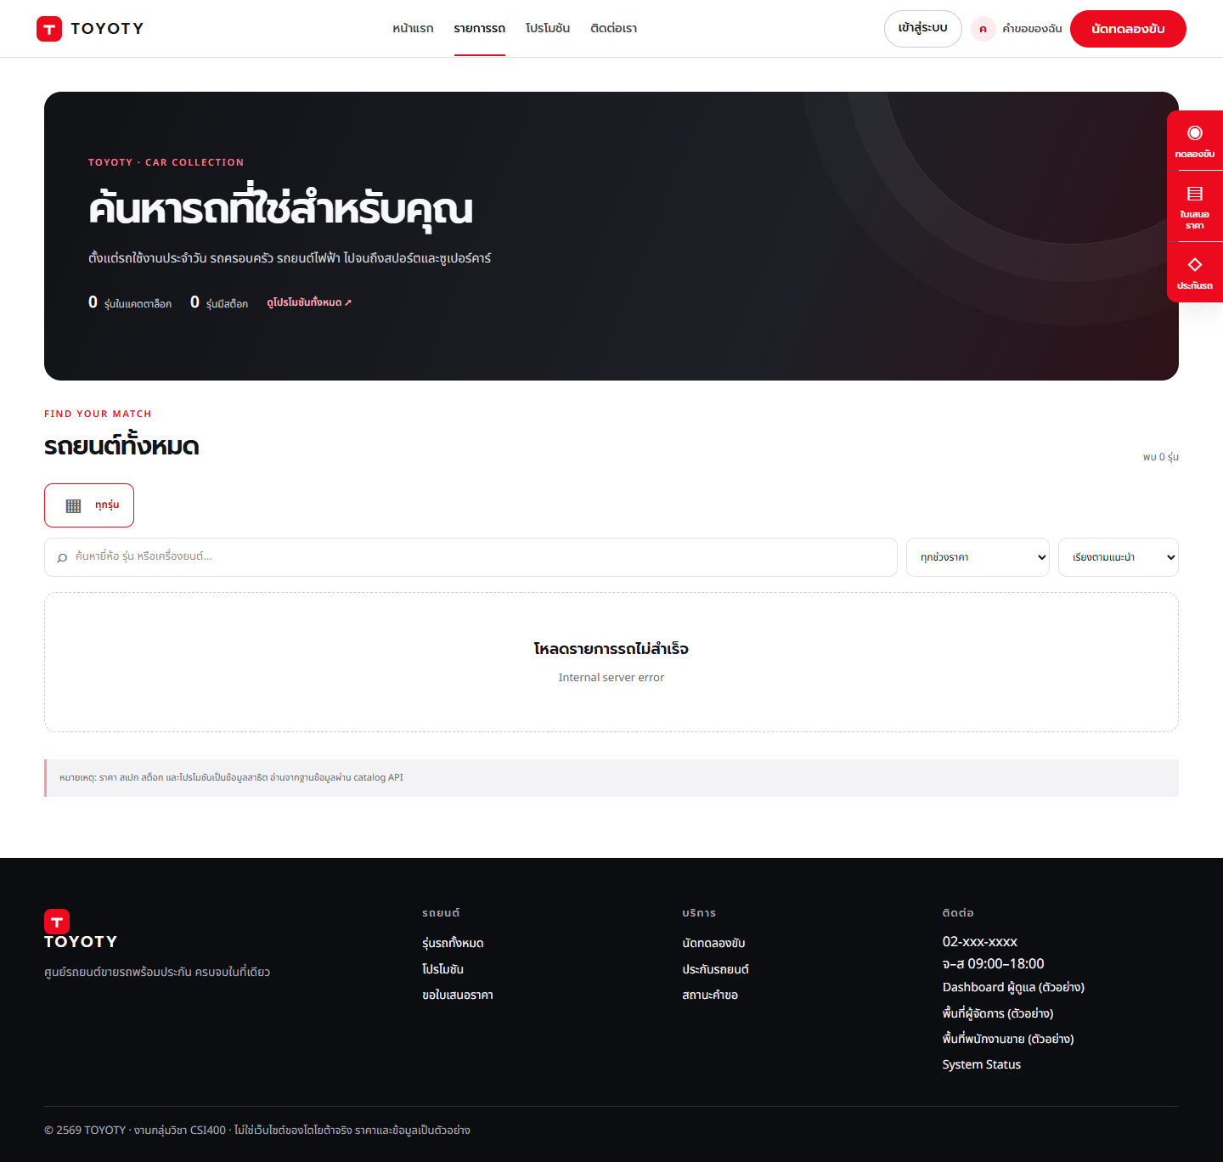
หลักฐาน public-_catalog.png และ api-initial.json; output GET /api/v1/cars = HTTP 500

หลักฐานการสร้างนัดหมาย UAT
ลูกค้าใหม่สร้างนัดหมายผ่านฟอร์มจริง ระบบตอบ 201 และหน้าแสดงรายการ PENDING ตรง DB ภาพถ่ายก่อนทดสอบ unauthorized cancellation; สถานะสุดท้ายของรายการนี้คือ CANCELLED
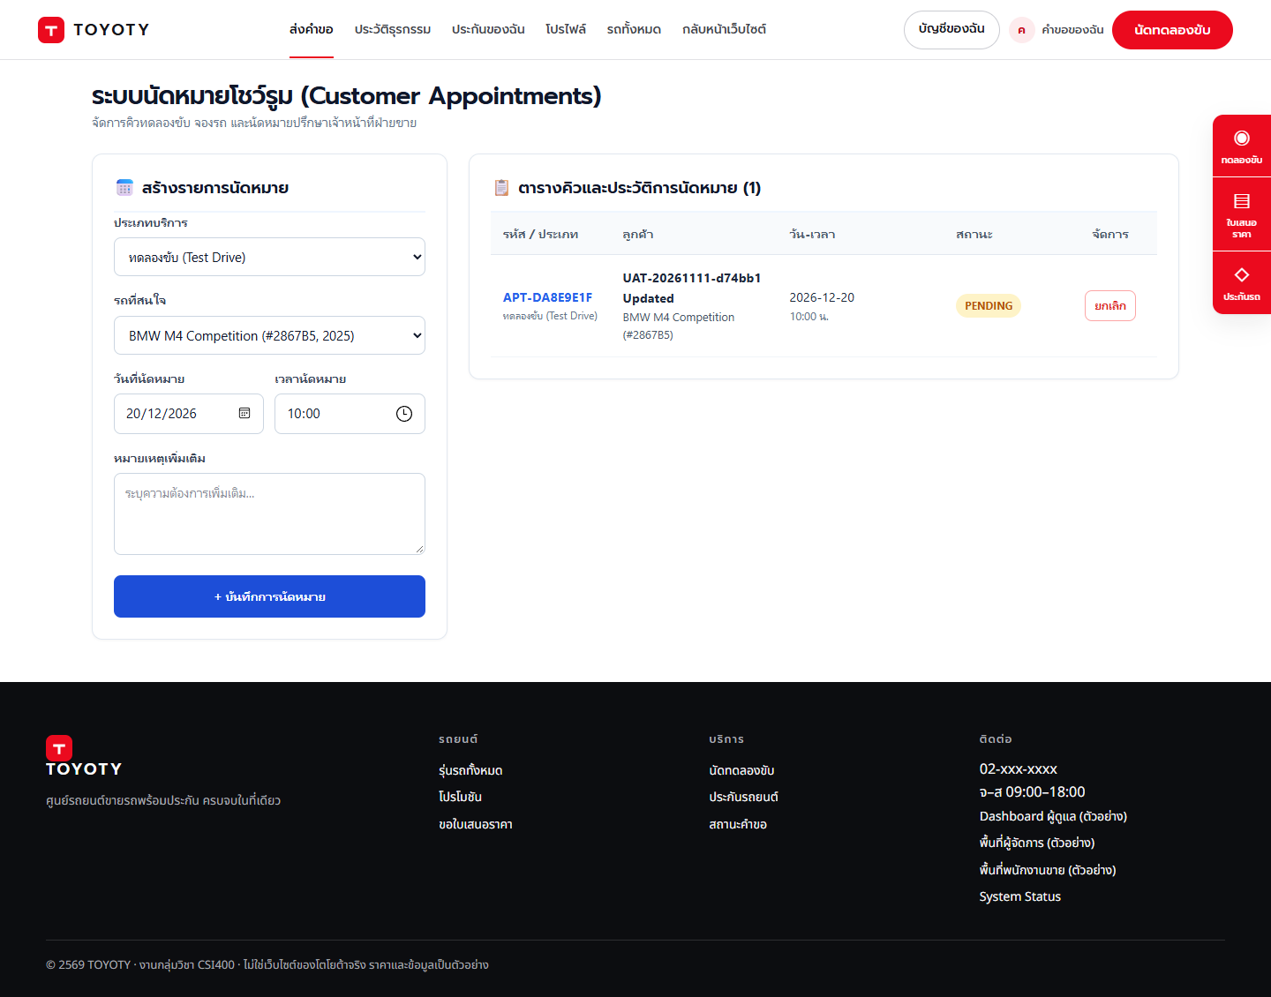
รายการ UAT-20261111-d74bb1 วันที่ 20 ธันวาคม 2569 เวลา 10:00 โดยไม่แก้ไขนัดหมายที่มีอยู่ก่อน

หลักฐานการเงินยังเป็นข้อมูลจำลอง
Admin เปิด /admin/finance พบข้อความโหมดสาธิตและยังไม่เชื่อม Payment service จึงไม่ใช้ตัวเลขบนหน้าเป็นผลยืนยันจากฐานข้อมูล
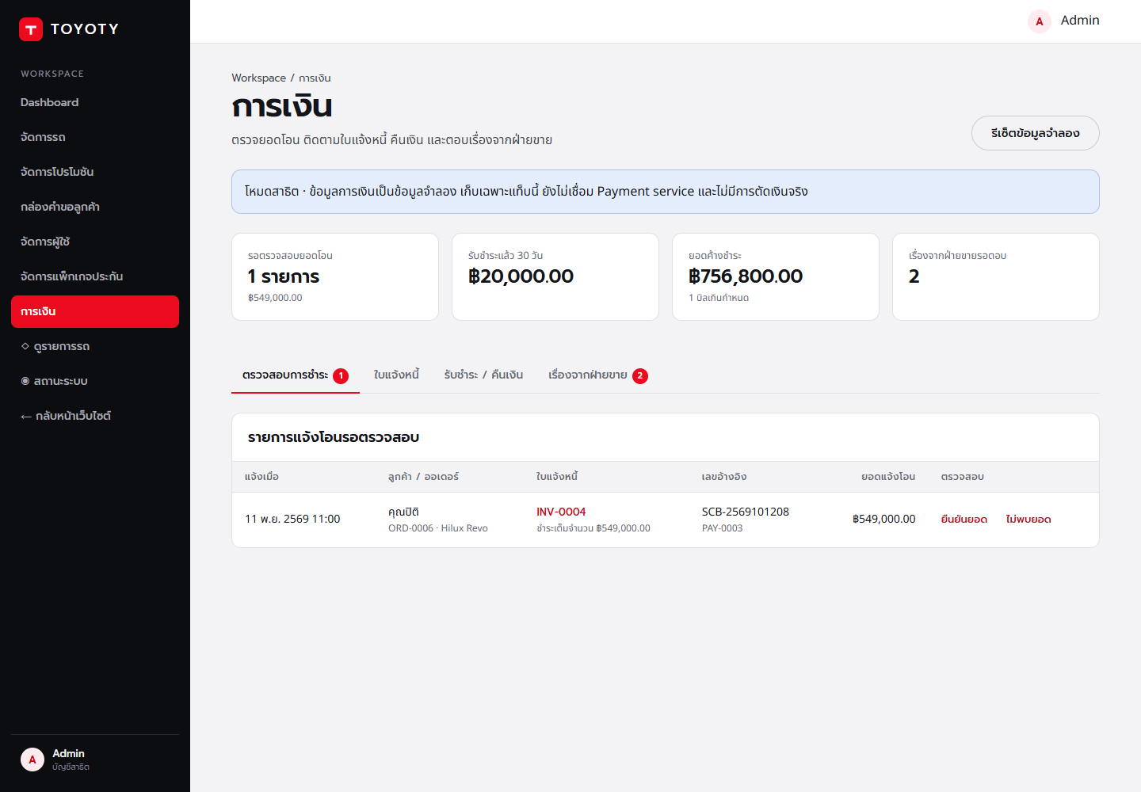

ผลตรวจหน้าจอมือถือ
ตรวจ Home, Catalog, Login และ Register ที่ viewport 390 × 844 ได้ scroll width 390 px เท่ากัน ไม่มี horizontal overflow ใน 4 หน้านี้ และตรวจภาพ Login แล้วข้อความและฟอร์มอ่านได้ ผลนี้ไม่ครอบคลุม layout ทุก role หรือการใช้งานบนโทรศัพท์จริง

ข้อมูลทดสอบที่คงไว้และการส่งต่อ
คงข้อมูล UAT ใน carshop_sql เพื่อให้ทีมตรวจย้อนหลังได้ ไม่เก็บรหัสผ่านหรือ token ในรายงาน ไม่แก้ source code ของระบบ ไม่เปลี่ยน configuration ของ service ที่เปิดอยู่ และไม่เผยแพร่หรือ push ขึ้น remote
ข้อมูล | ผลหลังทดสอบ
บัญชี UAT | uat-20261111-d74bb1@example.test  uat-20261111-e0153a@example.test
นัดหมาย UAT | 2 รายการ: CANCELLED 1 และ COMPLETED 1; มี assignment สำหรับรายการที่จบแล้ว
Order | 0 รายการใน DB หลังทดสอบ; การสร้าง UAT order ล้มเหลว
Catalog | 15 models / 47 cars / 5 promotions; การตรวจ repository ด้วย config คืน 15 models
ฐานทดสอบแยก | Identity และ Payment ใช้ชื่อสุ่มและลบฐานชั่วคราวหลังชุดทดสอบจบ

หลักฐานสำหรับทดสอบซ้ำ
เก็บไฟล์ประกอบไว้ใน docs/uat/2026-11-11: uat-cases.json เป็นทะเบียนกรณี; browser-results.json มี role, URL, HTTP และชื่อภาพ; flow-results.json มี output ของ flow; api-initial.json มี readiness probe; db-check.json มีผลฐานข้อมูล; evidence เก็บ screenshot และ logs เก็บผล automated tests, build และ lint
อ้างอิงการวิเคราะห์จากโค้ด: services/sales/src/modules/appointments/routes.js, services/sales/src/modules/orders/repository.js, services/sales/database/03_sales_columns.sql, services/payment/database/migrations/001_refunds_and_idempotency.sql, apps/web/src/features/payment/pages/CustomerTransactionsPage.jsx และ apps/web/src/routes/index.jsx ณ commit df325c3

ช่องรับรองหลังแก้ไขและทดสอบซ้ำ
ผู้ทดสอบทางธุรกิจ ____________________ วันที่ ____________________
ผลพิจารณา □ ยอมรับ □ ยอมรับแบบมีเงื่อนไข □ ไม่ยอมรับ
เงื่อนไขหรือข้อบกพร่องที่ยังคงอยู่ __________________________________
สถานะในรายงานฉบับนี้ ยังไม่ sign off ทั้งระบบ

